Отчет по результатам
социологического исследования
по теме:
«Начало отопительного сезона в Перми»

Опрос проводился на территории Ленинского, Свердловского, Индустриального, Дзержинского, Мотовилихинского, Орджоникидзевского, Кировского районов города Перми 26-28 сентября 2008 года по стандартизированной анкете.
Опрошено 700 респондент. Ошибка выборки: ±3,8%
Основной метод: телефонное интервью с использованием маршрутной выборки и квот (пол, возраст).

Отношение жителей города Перми
к раннему началу отопительного сезона
Гистограмма 1
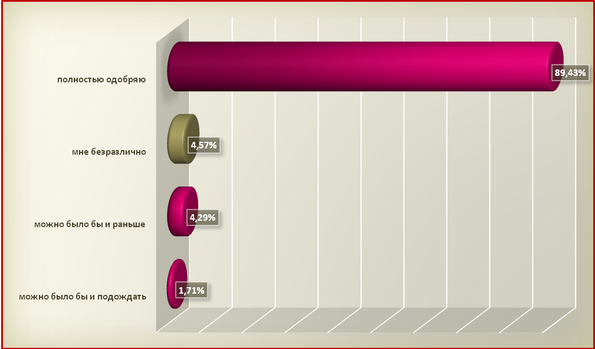
Из Гистограммы 1 видно, что подавляющее большинство опрошенных жителей города Перми «полностью одобряют» раннее (по сравнению с прошлыми годами) начало отопительного сезона (89,43%). «Безразличное» отношение выразили всего 4,57% респондентов. Кроме того, 4,29% жителей города Перми сочли, что отопительный сезон «можно было бы начать и раньше». Вместе с тем, 1,71% опрошенных отметили, что с подачей тепла «можно было и подождать».

Таблица 1
Отношение к раннему началу отопительного сезона в Перми | Район проживания
Отношение к раннему началу отопительного сезона в Перми | Мотовилихинский | Свердловский | Оржджоникидзевский | Дзержинский | Ленинский | Кировский | Индустриальный | Пермь в целом
можно было бы и раньше | 3,20 | 3,95 | 3,80 | 4,72 | 8,11 | 6,82 | 3,54 | 4,43
полностью одобряю | 90,40 | 94,08 | 88,61 | 88,68 | 72,97 | 84,09 | 92,04 | 89,29
можно было бы и подождать | 0 | 0 | 3,80 | 2,83 | 2,70 | 0 | 4,42 | 1,71
мне безразлично | 6,40 | 1,97 | 3,80 | 3,77 | 16,22 | 9,09 | 0 | 4,57
всего | 100 | 100 | 100 | 100 | 100 | 100 | 100 | 100
В данной Таблице 1 представлено распределение ответов на вопрос: «Как Вы относитесь к тому, что запуск тепла в жилые дома в Перми начался раньше обычного?» в зависимости от района проживания респондентов.
Так, большинство респондентов, в независимости от района проживания ответили, что «полностью одобряют» раннее начало отопительного сезона. При этом в большей степени данный вариант ответа чаще отмечали жители Свердловского, Мотовилихинского и Индустриального районов (более 90% опрошенных в каждом из районов). Примерно равное число респондентов во всех районах указали на необходимость более раннего запуска отопления (вариант «можно было бы и раньше»).
Следует отметить, что вариант «можно было бы и подождать с началом отопительного сезона» не отметил никто из опрошенных в Мотовилихинском, Свердловском и Кировском районах. В остальных районах города такой вариант указали от 2,70% до 4,42% респондентов.
Таблица 2
Отношение к раннему началу отопительного сезона в Перми | Форма управления жилищным фондом
Отношение к раннему началу отопительного сезона в Перми | ТСЖ | УК | затрудняюсь ответить | другое | всего
можно было бы и раньше | 6,19 | 4,12 | 4,15 | 3,80 | 4,43
полностью одобряю | 84,07 | 89,69 | 90,32 | 92,41 | 89,29
можно было бы и подождать | 2,65 | 1,03 | 2,76 | 0 | 1,71
мне безразлично | 7,08 | 5,15 | 2,76 | 3,80 | 4,57
всего | 100 | 100 | 100 | 100 | 100
В Таблице 2 представлена зависимость отношения к раннему началу отопительного сезона в Перми от формы управления жилищным фондом.
Большинство респондентов независимо от формы управления их жильем, ответили, что «полностью одобряют» ранний запуск тепла. При этом доля жителей города Перми, чьи дома находятся в ведении УК, превышает на 5% долю тех жителей, дома которых состоят в ТСЖ.
Ответ «можно было бы и раньше» чаще всего давали респонденты, дома которых находятся в ведении ТСЖ (6,19%). Вариант «можно было и подождать с запуском отопления» наиболее часто упоминался респондентами, которые затруднились определить форму управления своим домом и теми опрошенными, управлением домами которых занимаются ТСЖ. Безразличие к раннему началу отопительного сезона в большей степени высказали жители домов под управлением ТСЖ (7,08%) и Управляющих компаний (5,15%).

Оценка работы организаций, обслуживающих жилищный фонд,
по подготовке к отопительному сезону
Гистограмма 2
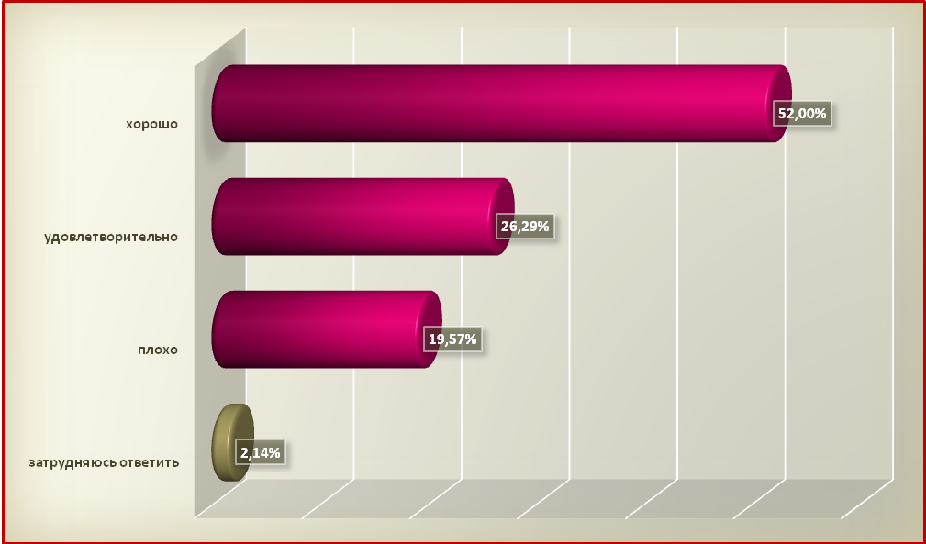
Из Гистограммы 2 видно, что более половины опрошенных жителей города Перми (52,00%) положительно оценивают работу организаций, обслуживающих жилищный фонд. Четверть респондентов (26,29%) оценили работу указанных организаций на «удовлетворительно». Каждый пятый житель города Перми негативно отозвался о работе рассматриваемых организаций. Затруднились с ответом на поставленный вопрос всего 2,14% респондентов.
Таблица 3
Оценка работы организаций, обслуживающих жилищный фонд, по подготовке к отопительному сезону | Район проживания
 | Мотовилихинский | Свердловский | Оржджоникидзевский | Дзержинский | Ленинский | Кировский | Индустриальный | Пермь в целом
хорошо | 55,20 | 53,95 | 40,51 | 66,04 | 64,86 | 42,05 | 44,25 | 52,00
удовлетворительно | 16,00 | 11,18 | 39,24 | 29,25 | 21,62 | 35,23 | 40,71 | 26,29
плохо | 28,00 | 25,66 | 20,25 | 4,72 | 13,51 | 22,73 | 15,04 | 19,57
затрудняюсь ответить | 0,80 | 9,21 | 0 | 0 | 0 | 0 | 0 | 2,14
всего | 100 | 100 | 100 | 100 | 100 | 100 | 100 | 100
Данные Таблицы 3 отражают зависимость оценки работы организаций, обслуживающих жилищный фонд, по подготовке к отопительному сезону от района проживания респондентов.
Большинство респондентов, независимо от района проживания, положительно оценивают работу организаций, обслуживающих жилищный фонд. При этом оценку «хорошо» чаще давали жители Дзержинского и Ленинского районов (66,04% и 64,86% соответственно). Удовлетворительную оценку работы организаций, обслуживающих жилищный фонд, в большей степени давали жители Индустриального района (40,71%), в меньшей степени – жители Свердловского района (11,18%). Неудовлетворительно оценили работу данных организаций, преимущественно жители Мотовилихинского, Свердловского районов (28% и 25,66% соответственно).
Таблица 4
Оценка работы организации, обслуживающей жилищный фонд, по подготовке к отопительному сезону | Форма управления жилищным фондом
 | ТСЖ | УК | затрудняюсь ответить | другое | всего
хорошо | 55,75 | 46,39 | 54,84 | 59,49 | 52,00
удовлетворительно | 26,55 | 26,46 | 28,57 | 18,99 | 26,29
плохо | 16,81 | 25,09 | 15,21 | 15,19 | 19,57
затрудняюсь ответить | 0,88 | 2,06 | 1,38 | 6,33 | 2,14
всего | 100 | 100 | 100 | 100 | 100
В данной Таблице 4 представлено распределение ответов на вопрос: «Как Вы оцениваете работу организации, обслуживающей Ваш дом, по подготовке отопительной системы дома к зиме?» в зависимости от формы управления жилищным фондом.
Отметим, что большинство респондентов, вне зависимости от формы управления жилищным фондом, положительно оценили работу по подготовке к отопительному сезону (от 46,39% до 59,49%). На «удовлетворительно» оценили работу организаций, обслуживающих жилищный фонд примерно равное число респондентов во всех рассматриваемых группах (от 26,46% до 28,57%). Четверть респондентов, чьи дома находятся в ведении УК, не удовлетворена работой данных организаций.

Количество внештатных ситуаций, возникших при включении отопления
Гистограмма 3
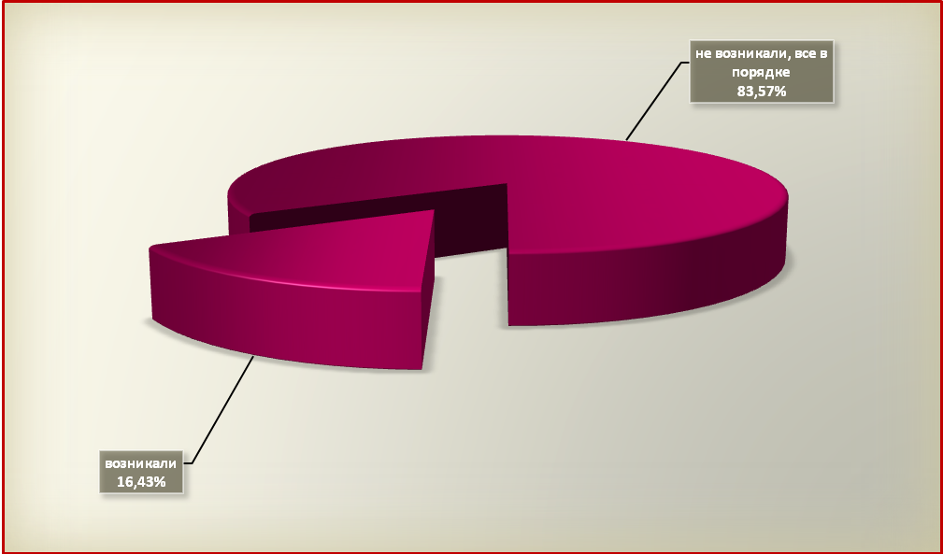
В данной Гистограмме 3 представлено распределение ответов респондентов на вопрос: «Столкнулись ли Вы с внештатными ситуациями при включении отопления в Вашем доме?». Таким образом, большинство жителей города Перми (83,57%) с проблемами при включении отопления не сталкивались. Соответственно, внештатные ситуации возникли у 16,43% опрошенных.
Таблица 5
Количество внештатных ситуаций, возникших при включении отопления | Район проживания
 | Мотовилихинский | Свердловский | Оржджоникидзевский | Дзержинский | Ленинский | Кировский | Индустриальный | Пермь в целом
не возникали, все в порядке | 72,80 | 81,58 | 88,61 | 89,62 | 89,19 | 77,27 | 92,04 | 83,57
возникали | 27,20 | 18,42 | 11,39 | 10,38 | 10,81 | 22,73 | 7,96 | 16,43
всего | 100 | 100 | 100 | 100 | 100 | 100 | 100 | 100
В Таблице 5 представлена зависимость количества внештатных ситуаций при включении отопления от района проживания респондентов. Так, наименьшее количество внештатных ситуаций отмечено жителями Индустриального района (7,96%), на втором месте по числу указанных проблем находятся Дзержинский и Ленинский районы (10,38% и 10,81% соответственно), на третьем - Орджоникидзевский район (11,39%). Больше всего внештатных ситуаций возникало в Мотовилихинском и Кировском районах (27,20% и 22,73% соответственно).

Таблица 6
Количество внештатных ситуаций, возникших при включении отопления | Форма управления жилищным фондом
 | ТСЖ | УК | затрудняюсь ответить | другое | всего
возникали | 13,27 | 22,68 | 11,52 | 11,39 | 16,43
не возникали, все в порядке | 86,73 | 77,32 | 88,48 | 88,61 | 83,57
всего | 100 | 100 | 100 | 100 | 100
В Таблице 6 представлена зависимость количества внештатных ситуаций при включении отопления от формы управления жилищным фондом.
Большинство респондентов, независимо от формы управления жилищным фондом указали, что внештатных ситуаций не возникало (от 77,32% до 88,61%). Среди тех, кто отметил возникновение таких ситуаций, наиболее высока доля респондентов, управлением домами которых занимаются УК (22,68%).
Респондентам, указавшим на возникновение внештатных ситуаций при включении отопления, было предложено указать характер сложившихся проблем. Были названы такие проблемы, как прорыв труб, недостаточная подача тепла, перебои в подаче тепла и др.
Уровень обращения за информацией о начале отопительного сезона в различные инстанции
Гистограмма 4
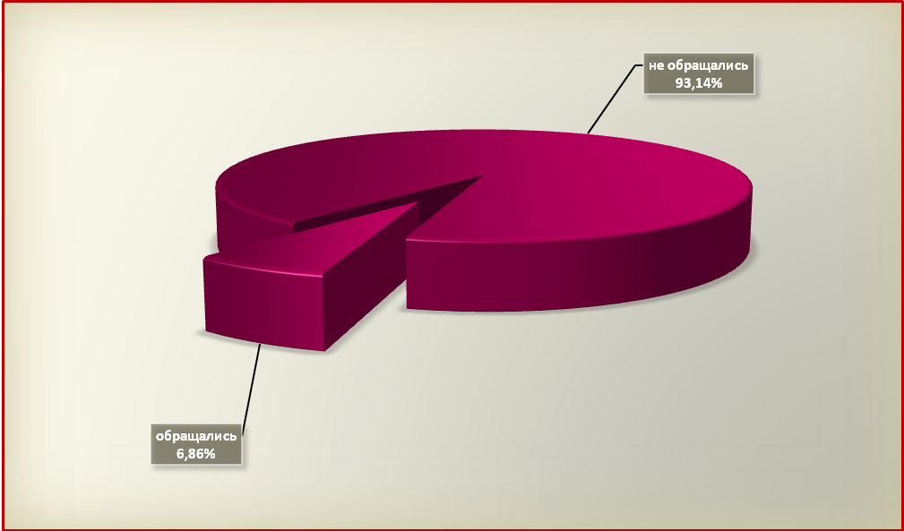
Из Гистограммы 4 видно, что большинство жителей города Перми не обращались за информацией по началу отопительного сезона – 93,14%. Соответственно, каждый 15 респондент обращался за подобной информацией.

Таблица 7
Уровень обращения за информацией по началу отопительного сезона в различные инстанции | Район проживания
 | Мотовилихинский | Свердловский | Оржджоникидзевский | Дзержинский | Ленинский | Кировский | Индустриальный | Пермь в целом
обращался | 9,60 | 7,89 | 1,27 | 5,66 | 5,41 | 11,36 | 4,42 | 6,86
не обращался | 90,40 | 92,11 | 98,73 | 94,34 | 94,59 | 88,64 | 95,58 | 93,14
всего | 100 | 100 | 100 | 100 | 100 | 100 | 100 | 100
Таблица 7 отображает зависимость уровня обращения за информацией по началу отопительного сезона в различные инстанции от района проживания респондентов.
Среди тех, кто обращался за подобного рода информацией, наиболее высока доля жителей Кировского и Мотовилихинского районов (11,36% и 9,60% соответственно). Реже всех по вопросам относительно начала отопительного сезона в различные инстанции обращались жители Орджоникидзевского района (1,27%).
Таблица 8
Уровень обращения за информацией по началу отопительного сезона в различные инстанции | Форма управления жилищным фондом
 | ТСЖ | УК | затрудняюсь ответить | другое | всего
обращался | 11,50 | 10,65 | 0,46 | 3,80 | 6,86
не обращался | 88,50 | 89,35 | 99,54 | 96,20 | 93,14
всего | 100 | 100 | 100 | 100 | 100
В Таблице 8 представлена зависимость между уровнем обращения за информацией по началу отопительного сезона в различные инстанции от формы управления жилищным фондом. Среди тех, кто обращался за информацией по началу отопительного сезона, большая часть проживает в домах, находящихся под управлением ТСЖ и УК (11,50% и 10,65% соответственно).

Гистограмма 5
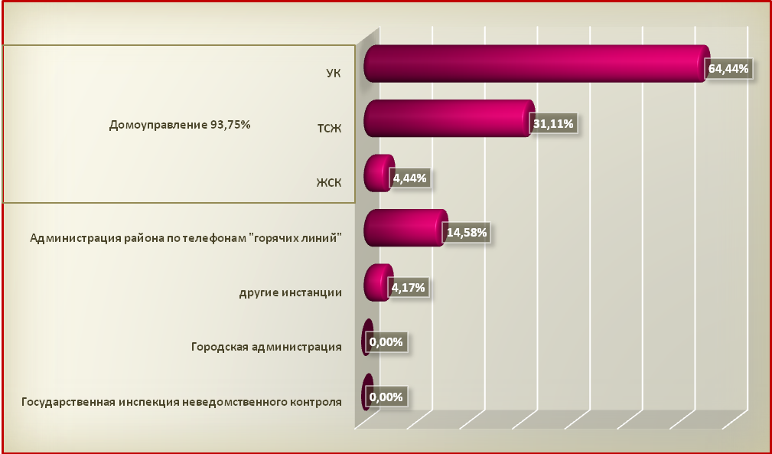
*Среди респондентов, обращавшихся за информацией по началу отопительного сезона в различные инстанции
В Гистограмме 5 представлен рейтинг инстанций, предоставляющих информацию о начале отопительного сезона. Так, лидером по числу обращений является «домоуправление» - данную инстанцию указали 93,75% опрошенных жителей города Перми. На втором месте (с разрывом в 79,17%) находятся «телефоны «горячих линий» районных администраций» - их указали 14,58% респондентов. «Другие» инстанции назвали всего 4,17% опрошенных.
Таблица 9
Рейтинг инстанций по числу обращений (предоставляющих информацию о начале отопительного сезона) | Район проживания
 | Мотовилихинский | Свердловский | Оржджоникидзевский | Дзержинский | Ленинский | Кировский | Индустриальный | Пермь в целом
УК | 66,67 | 66,67 | 100 | 16,67 | 0 | 60,00 | 100 | 60,42
ТСЖ | 33,33 | 25,00 | 0 | 33,33 | 50,00 | 40,00 | 0 | 29,17
ЖСК | 0 | 8,33 | 0 | 16,67 | 0 | 0 | 0 | 4,17
администрация района (телефоны горячих линий) | 50,00 | 0 | 0 | 16,67 | 0 | 0 | 0 | 14,60
другие инстанции | 0 | 0 | 0 | 16,67 | 50,00 | 0 | 0 | 4,17
В Таблице 9 представлено распределение ответов на вопрос: «Куда Вы обращались за информацией по началу отопительного сезона (или жаловались)?» в зависимости от района проживания респондентов. Большинство респондентов вне зависимости от района проживания обращались в свою Управляющую компанию (от 60% в Кировском районе до 100% в Орджоникидзевском и Индустриальном районах).
Стоит отметить, что в большей степени в ТСЖ, нежели в УК обращались лишь жители Дзержинского и Ленинского районов. В ЖСК обращались только жители Дзержинского и Свердловского районов (16,67% и 8,33% соответственно). В администрацию района с целью получения информации о начале отопительного сезона обращались 50% опрошенных жителей Мотовилихинского района и 16,67% респондентов, проживающих в Дзержинском районе. Оценка эффективности работы различных инстанций по устранению внештатных ситуаций / предоставлению необходимой информации
Гистограмма 6
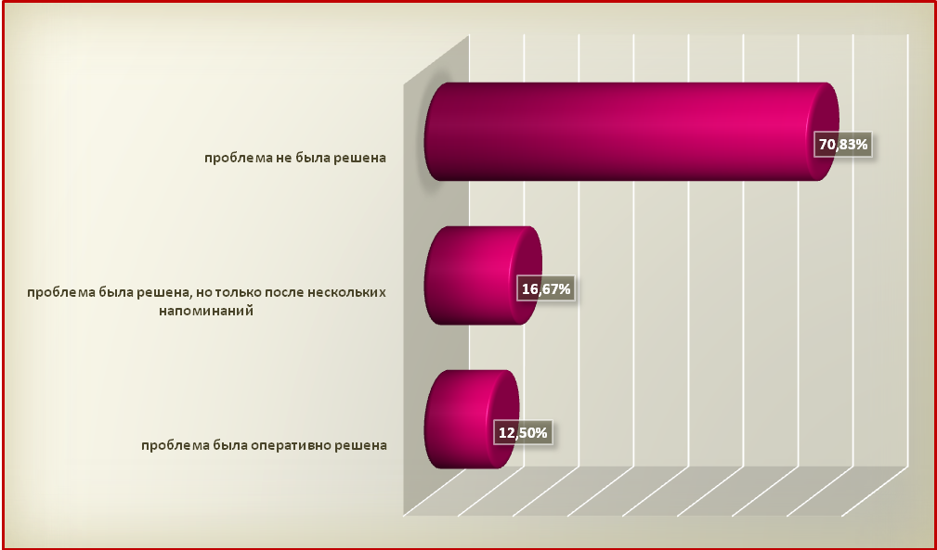
*Среди респондентов, обращавшихся за информацией по началу отопительного сезона в различные инстанции
В Гистограмме 6 представлено распределение ответов по оценке эффективности работы инстанций по устранению внештатных ситуаций / предоставлению необходимой информации.
Необходимо отметить, что большинство респондентов (70,83%) указали, что в результате обращения их проблема не была решена, тогда как причина обращения была оперативно устранена лишь в 12,50% случаев. Также 16,67% опрошенных отметили, что их проблема была решена, но только после нескольких напоминаний.
Таблица 10
Оценка эффективности работы инстанций по устранению внештатных ситуаций / предоставлению необходимой информации | Район проживания
 | Мотовилихинский | Свердловский | Оржджоникидзевский | Дзержинский | Ленинский | Кировский | Индустриальный | Пермь в целом
проблема была оперативно решена | 0 | 16,67 | 0 | 16,67 | 0 | 20,00 | 20 | 12,50
проблема была решена, но только после нескольких напоминаний | 16,67 | 0 | 0 | 16,67 | 50 | 30,00 | 20 | 16,67
проблема не была решена | 83,33 | 83,33 | 100 | 66,67 | 50 | 50,00 | 60 | 70,83
всего | 100 | 100 | 100 | 100 | 100 | 100 | 100 | 100
Таблица 10 отражает зависимость оценки эффективности работы инстанций по устранению внештатных ситуаций / предоставлению необходимой информации от района проживания респондентов.
Следует отметить, что большинство респондентов, вне зависимости от района проживания, указали, что при обращении в уполномоченные инстанции проблема не была решена. При этом больше всего таких ответов было получено от жителей Орджоникидзевского, Мотовилихинского и Свердловского районов (100% и по 83,33% соответственно). Проблема была решена, но только после нескольких напоминаний у 50% жителей Ленинского и 30% жителей Кировского районов. Оперативно устранена причина обращения была лишь в 20% случаев, указанных респондентами Кировского, Индустриального, Дзержинского и Свердловского районов.
Таким образом, лучше всего работу инстанций по устранению внештатных ситуаций оценили жители Кировского и Индустриального районов. Наихудшие оценки были получены от респондентов, проживающих в Мотовилихинском и Орджоникидзевском районах.
Среди тех, кто ответил, что проблема была оперативно решена, 23,08% опрошенных проживают в домах под управлением ТСЖ, и 9,68% респондентов проживают в домах, управление которыми передано Управляющим компаниям. Среди респондентов, которые отметили, что их проблема была решена, но только после нескольких напоминаний, преобладает доля тех, чье жилье находится в ведении УК (19,35%), тогда как доля тех, дома которых состоят в ТСЖ, составляет 7,69%.

Оценка эффективности работы администрации района по телефонам «горячих линий по запуску тепла»
Гистограмма 7
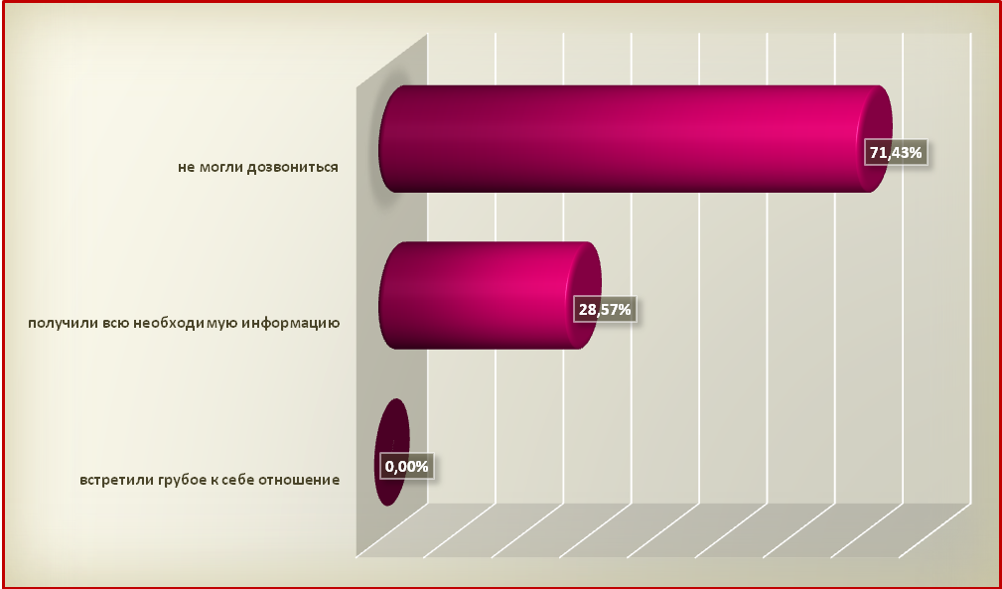
*Среди респондентов, обращавшихся за информацией в администрацию района по телефонам «горячих линий по запуску тепла»

В Гистограмме 11 представлено распределение ответов на вопрос: «Как Вы оцениваете работу «горячих линий по запуску тепла», которые были открыты в районных администрациях?» Большинство респондентов (71,43%) не могли дозвониться до операторов «горячих линий по запуску тепла» и лишь 28,57% опрошенных ответили, что получили всю необходимую информацию. Отметим, что никто из респондентов не отметил вариант «встретил грубое к себе отношение».

Формы управления жилищным фондом
Гистограмма 8
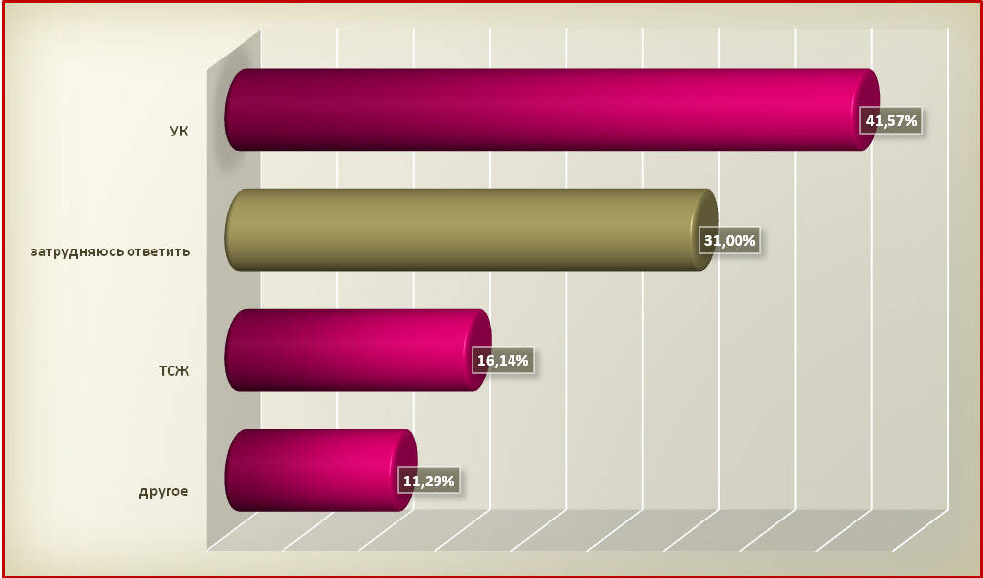
В Гистограмме 8 представлено распределение ответов на вопрос: «Каков способ управления вашим домом?» Большинство респондентов (41,57%) отметили, что управление домом передано Управляющей компании и 16,14% опрошенных отметили, что их дом входит в состав ТСЖ. Следует также отметить, что примерно треть респондентов (31%)
Следует отметить, что треть опрошенных затруднились указать название УК своего дома – 31,62%.

